出國報告（出國類別：招生宣傳暨簽約）

安徽黃山、山西太原地區高校招生宣傳
暨簽約行程

服務機關：國立高雄第一科技大學
姓名職稱：陳振遠 校長
圖書館館長 孫思源 館長
財務金融學院 林楚雄 院長
財務管理系 周建新 主任
會計資訊系 蔡繡容 老師
派赴國家：中國
出國類別：招生宣傳暨簽約
出國期間：104年3月16日至104年3月21日
報告日期：103年5月5日
摘要
- 參訪時間: 中華民國104年3月16(一)至104年3月21日(六)
二、參訪地點: 安徽黃山、山西太原地區高校

104年3月21(一)至104年3月21日(六)，由本校陳振遠校長當領隊，帶領本校圖書館館長孫思源教授、財金學院院長林楚雄教授、財管系系主任周建新教授及會計資訊系蔡繡容助理教授等一行五人至中國安徽黃山學院、山西太原理工大學、山西財經大學、山西太原科技大學進行招生宣傳暨簽訂姐妹校。
此次公務之目的為與中國安徽省與山西省各高校洽商雙方簽訂姐妹校框架協定，交換生協議，共同召開學術會議，交換教授及學生等議題，並進一步了解中國各高校培育創新創業人才的學生的制度及作法，同時宣傳本校創新創業培育成果與財金學院實習金控中心暑期陸生專班，另亦求維繫已締結姊妹校之高校進行實質細部交流計畫。

目次
- 參訪目的........................................................1
- 參訪過程.................................................... ...1
- 參訪行程........................................................6
- 心得與建議......................................................7

- 參訪目的
此次安徽黃山與山西太原地區高校招生宣傳暨簽約行程，主要重點係洽商雙方簽訂姐妹校框架協定，交換生協議，共同召開學術會議，交換教授及學生等議題。並進一步了解大陸高校培育創新創業人才的制度及作法，同時宣傳本校創新創業培育成果與財金學院實習金控中心暑期陸生專班。
此行與黃山學院簽訂姐妹校暨交換學生合約，並拜會姐妹校太原理工大學洽商進行實質細部交流計畫。希冀透過此次拜會深化雙方各項合作關係，進而提升大陸學生至本校就讀之學生人數。

- 參訪過程
(一)安徽黃山學院
本校於104年3月16日上午從臺灣高雄小港機場出發前往中國安徽黃山市，預計拜訪中國安徽黃山學院。
104年3月17日由本校校長帶隊前往中國安徽黃山學院學院進行拜會，此次為我校第一次與該校交流，透過參訪了解該校培育創新創業教育人才的制度、洽商該校經管學院，如何與本校財金學院、管理院有進一步的實習交流。該校首先安排校園導覽參觀該校大學生應用發展中心、圖書館、徽州文物博物館，對黃山學院校園環境有初步的了解。接著雙方學校代表互相介紹學校簡介及教學特色，我校除了宣傳我校交換生、暑期專班招生資訊外，並邀請該校教師至我校參與由研究處主辦之「2015兩岸創新創業大學高峰論壇」及「2015海峽兩岸財務管理學術論壇」，最後雙方簽訂姐妹校合約。

下圖為本校於黃山學院參訪情形：
學術交流會議 | 參觀大學生應用發展中心
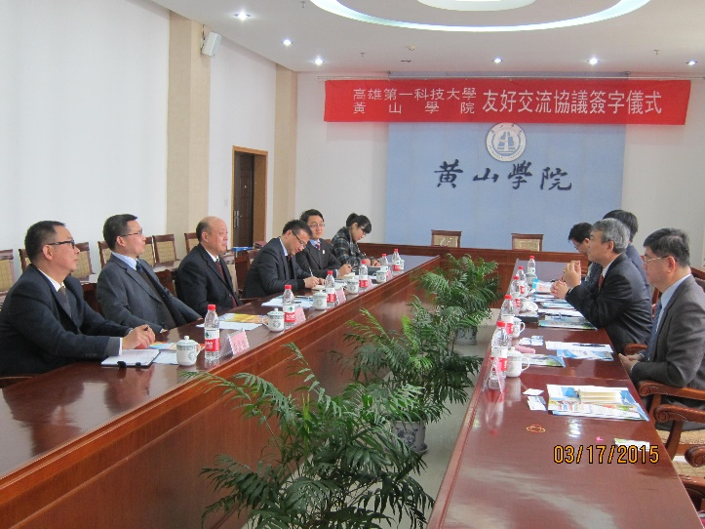 | 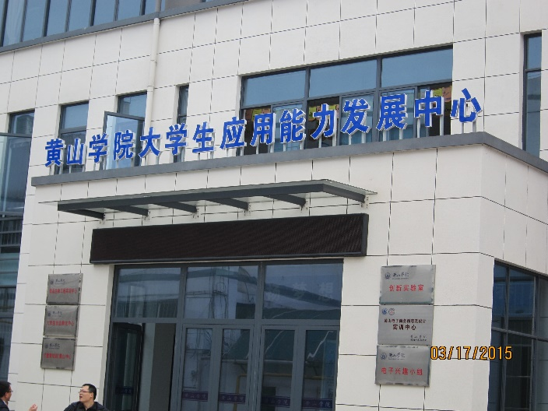
參觀徽州文物博物館 | 雙方簽訂姐妹校合約
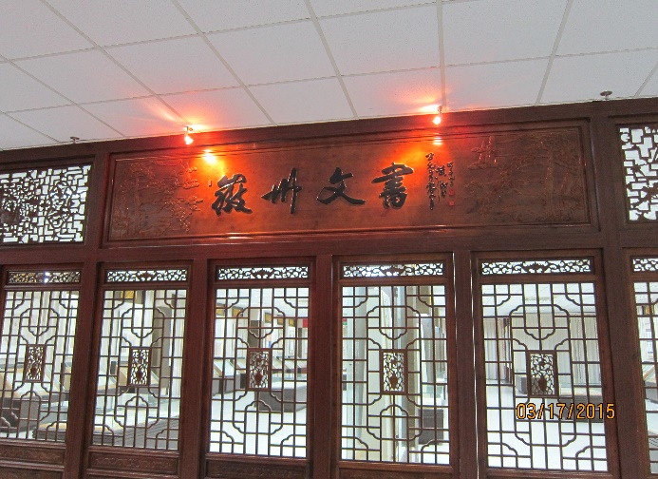 | 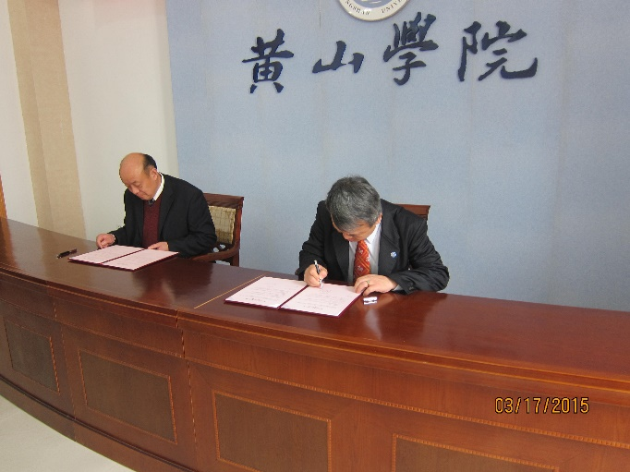
兩校與會人員合影 | 兩校教師合影
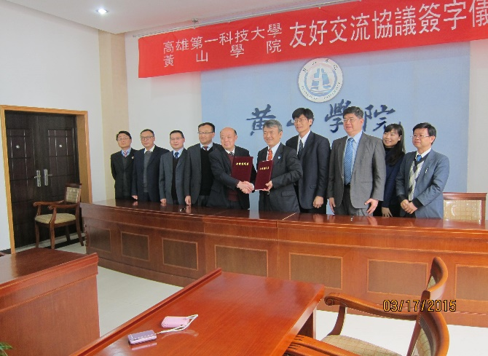 | 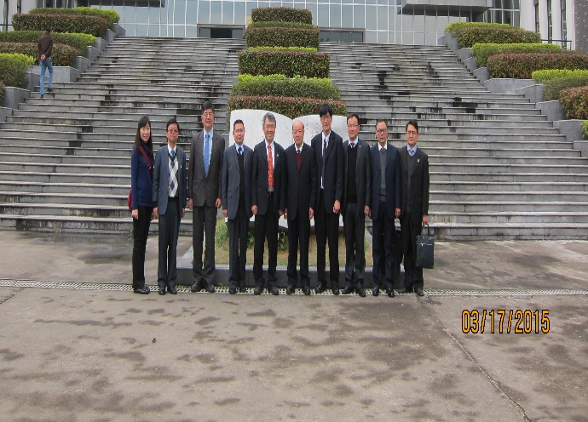

(二)太原理工學院

104年3月19日前往太原理工學院進行拜會，該校是中國教育部首批“卓越工程師教育培養計畫”試點高校和國家“大學生創新性實驗計畫”實施學校。近年來，不斷加大國際交流與合作的力度，先後與美國、日本、英國、澳大利亞、加拿大、德國、俄羅斯、法國、義大利等高校開展多層次、雙向人才培養合作辦學。
該校於2013與本校簽訂姐妹學校，此次拜會重點為深化兩校合作關係及3+1學制的討論。交流會議期間除了宣傳我校交換生、暑期專班招生資訊、並邀請該校教師至我校參與由研究處主辦之「2015兩岸創新創業大學高峰論壇」及「2015海峽兩岸財務管理學術論壇」，並進一步討論我校學生赴該校交換及3+1學程合作模式等議題，雙方討論熱烈。學術交流會議結束後，接續參觀該校校史館。

下圖為參訪活動情形：
兩校校長合影 | 兩校教師合影
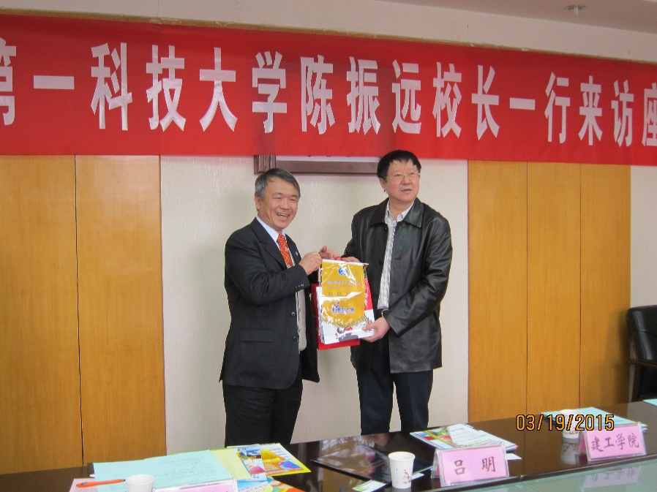 | 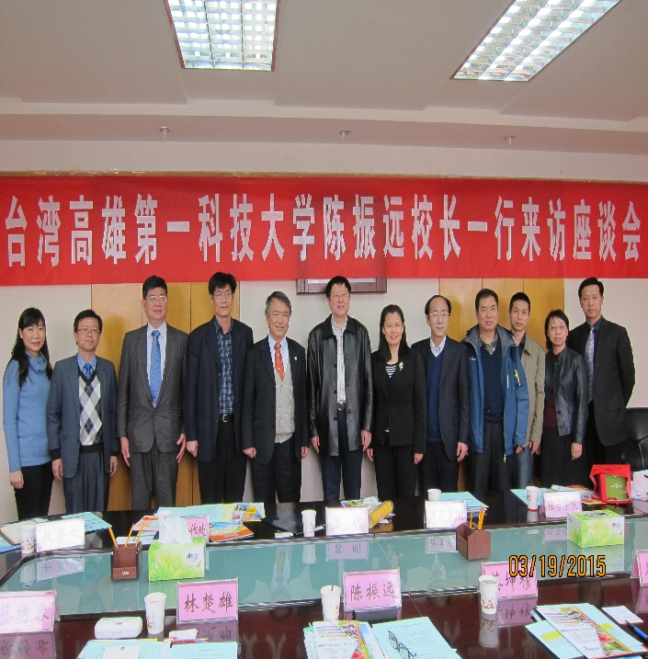

(三)山西財經大學
103年3月20日上午前往山西財經大學，該校是一所以經濟學、管理學、法學為主幹學科，經、管、法、文、理、工、教相互支撐的財經大學，其中政治經濟學、金融學和統計學3個專業，2004年與德國馬格德堡大學簽署協，合作舉辦了山西財經大學中德學院，實施“2+3+2”的模式聯合培養本科生和碩士生。
此次拜會重點為洽談兩校未來合作方向。學術交流會議期間除了宣傳我校創新創業成效、兩校交換生、暑期專班招生資訊、3+1專班合作模式(本科生)及邀請該校教師至我校參與學術研討會外，並進一步討論共同舉辦兩岸創新創業學術會議及學生、教師交流等合作議題，學術交流會議結束後，接續進行校園導覽。

下圖為參訪活動情形：
兩校校長交換禮物 | 兩校教師合影
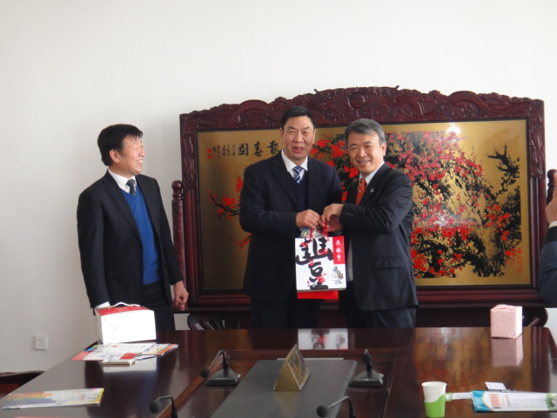 | 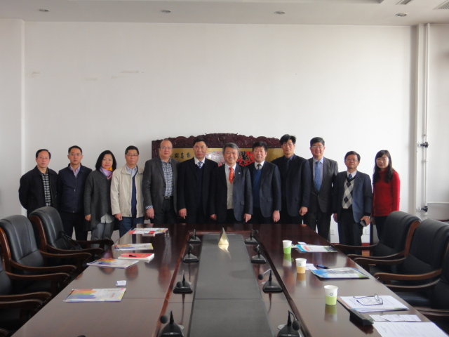
本校校長與財大副校長合影 | 兩校教師合影
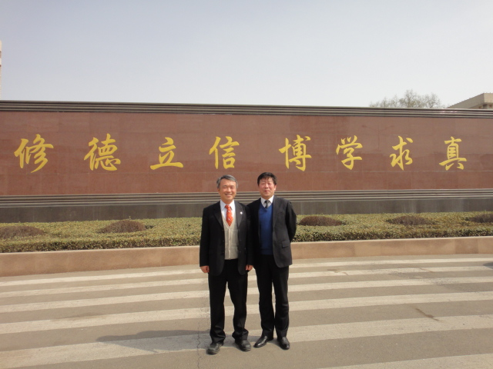 | 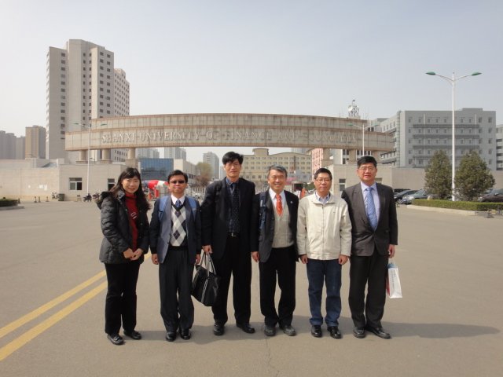

(四)山西太原科技大學

104年3月20日下午前往太原科技大學，該校是一所以工科為主，裝備製造主流學科特色鮮明，理、工、經、管、文、法、哲學、教育和藝術學九大學科門類相互支撐，博士、碩士、學士多層次教育合理銜接的教學研究型大學。此次拜會重點為簽訂姐妹校合約及洽談兩校未來合作方向。學術交流會議期間除了宣傳我校交換生、暑期專班招生資訊及邀請該校教師至我校參與學術研討會外，並進一步討論學生、教師交流等合作議題，學術交流會議結束後，接續進行校園導覽，參觀該校正在舉辦的第四屆全國大學生工程訓練綜合能力競賽與國家級實驗中心。
下圖為參訪活動情形：
兩校交換禮物 | 參觀全國大學生競賽
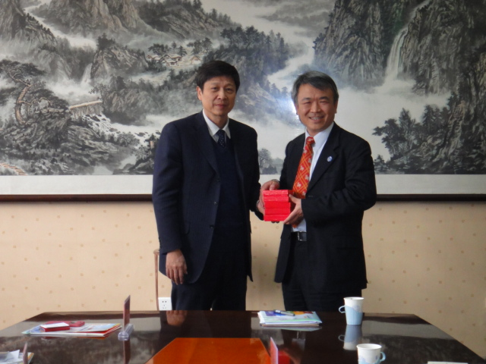 | 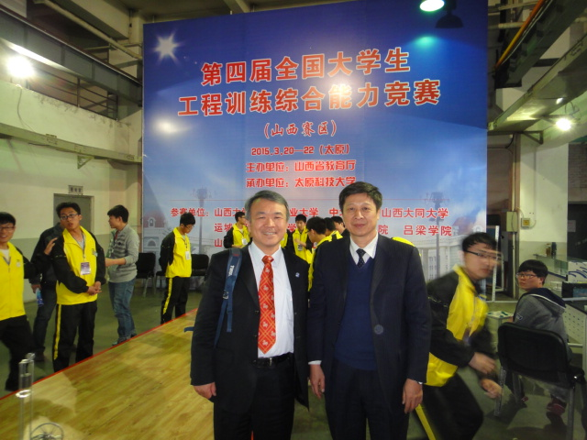
兩校教師合影 | 參觀國家級實驗中心
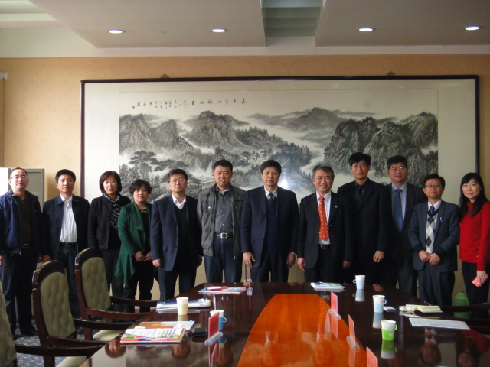 | 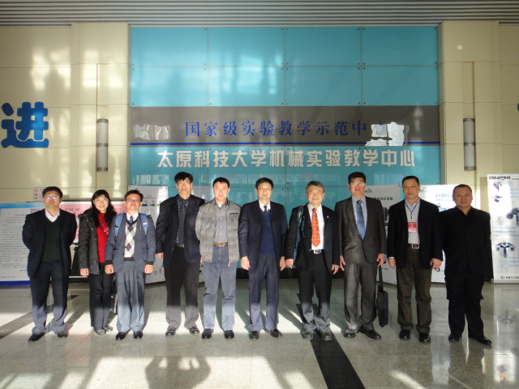

- 參展行程
此次行程如下表:
日期 | 時間 | 行程內容 | 備註
3/16(一) | 7:35-9:40 | 高雄 →杭州 | By 華信航空
3/16(一) | 10:00-17:00 | 杭州 →黃山 | By 巴士
3/17(二) | 9:00-9:30 | To黃山學院
3/17(二) | 9:30-12:00 | 學術交流會議議程  一、黃山學院副校長胡善风，介紹學校基本情況  二、高雄第一科技大學校長陳振遠介紹學校基本情況  三、雙方簽訂友好合約 | 簽約&洽談交換學生  實質交流計畫
3/17(二) | 13:00-17:30 | 黃山 →杭州 | By 巴士
3/18(三) | 10:50-12:55 | 杭州 →太原 | By 中國東方航空
3/18(三) | 13:00-17:00 | 文教參訪 | By 巴士
3/19(四) | 9:30-12:00 | 文教參訪 | By 巴士
3/19(四) | 13:00 -14:00 | To 太原理工大學 | By 巴士
3/19(四) | 14:00-17:00 | 學術交流會議議程  一、太原理工大學校長呂明，介紹學校基本情況  二、高雄第一科技大學校長陳振遠介紹學校基本情況  三、雙方洽談實質交流計畫 | 洽談交換學生  實質交流計畫
3/20(五) | 9:30-10:00 | To 山西財經大學 | By 巴士
3/20(五) | 10:00-13:00 | 學術交流會議議程  一、山西財經大學校長郭澤光，介紹學校基本情況  二、高雄第一科技大學校長陳振遠介紹學校基本情況  三、雙方洽談兩校合作可能性與3+1學制專案計畫 | 洽談交換學生  實質交流計畫
3/20(五) | 13:00 -14:00 | To 太原科技大學 | By 巴士
3/20(五) | 14:00-17:00 | 術交流會議議程  一、太原科技大學副校長徐格宁，介紹學校基本情況  二、高雄第一科技大學校長陳振遠介紹學校基本情況  三、雙方洽談兩校合作可能性 | 洽談交換學生  實質交流計畫
3/21(六) | 10:00-12:00 | To 機場 | By 巴士
3/21(六) | 15:00 -18:00  16:30 -19:45 | 太原 →香港  太原 →台北松山(校長) | By 香港航空  By 遠東航空
3/21(六) | 20:40-22:00 | 香港 →高雄 | By 中華航空

- 心得與建議
- 此次參訪黃山學院主要目的是簽訂兩校友好合約，另黃山學院之經管學院希望與本校財金學院建立長期合作關係，雙方也積極商討未來合作模式，104年以教師交流踏出雙方合作第一步，建議本校財金學院持續與該校保持友好關係，期待未來能有更深入之交流。
- 此次參訪的太原理工大學是中國山西省唯一一所國家「211工程」重點建設，值得本校深入交流，太原理工大學也期待與我們有更實質的交流，該校今年有三位交換生至本校就讀，期待雙方能持續保持友好關係。
- 此次參訪的山西財經大學是中國財經大學排名第七名的學校，建議本校財金學院與管理學院可以和該校深入交流，並洽商簽訂本科生3+1專班之可能性。
- 此次參訪太原科技大學其前身為重型機械學院，為中國国家級机械实验學校，以一間以工科為主的學校，該校希望與本校機械系有更深入交流，建議本校機械系持續與該校保持友好關係，期待未來能有更深入之交流。

